附件1
代办站综合报表填报步骤及说明
一、代办站综合报表填报步骤
通过中国高校教材图书网（https://www.sinobook.com.cn/）或代办站工作交流群下载PDF版《代办站综合报表》。
1.登录中国高校教材图书网后台，输入代办站账号和密码；

2.点击“报表”；
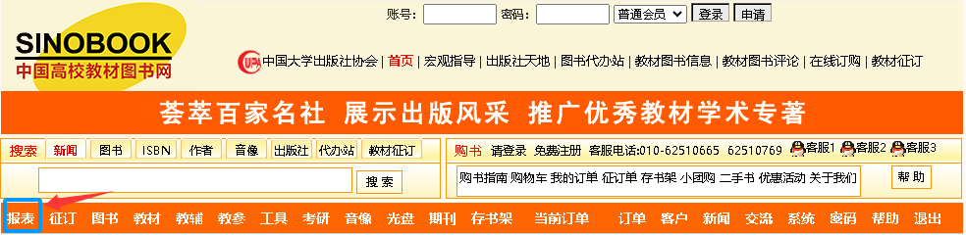
3.点击“报表模版下载”，下载到本地电脑后，按项目依次填写；
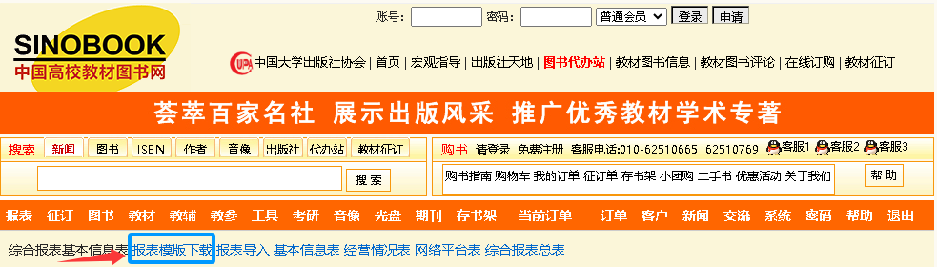
4.点击“报表导入”,输入年度并选择填写好的PDF文件，点击“导入”，完成填报工作（导入时如提示错误，需按照提示，修改后再次导入）。
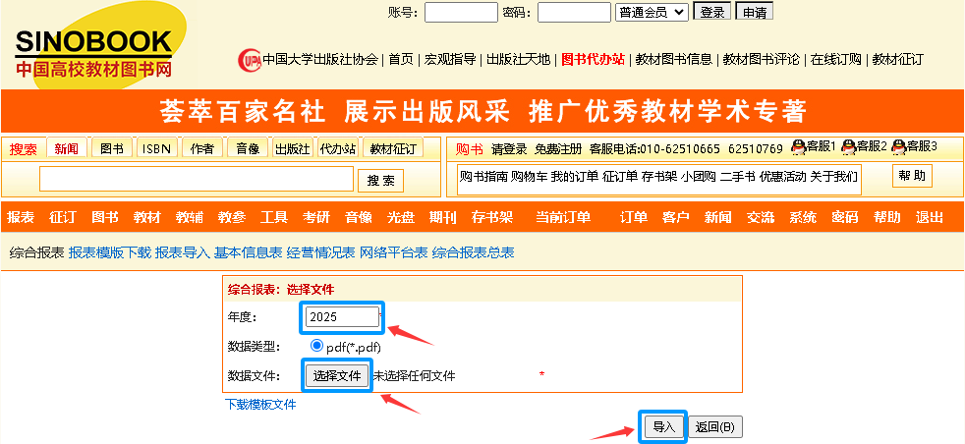
二、代办站综合报表填报说明
1.请按照报表中项目，填写表中的全部内容。
2.表格中涉及到（元）、（万元）、（册）、(万册)、（件）、（家）、（所）、（平方米）、（场）及“数量”等，请填写阿拉伯数字。
3.表1中“同属单位工商注册名称”填写代办站使用的工商注册公司名。
4.表4中“项目名称”可填写“培训项目、文创项目、书店咖啡馆”等。“合作单位”可填写“**院校、**单位”等。
5.表7中，以“2025高校教材巡展”为例说明，如2025年举办了10场高校教材巡展活动，“时间”可按照实际情况填写“*至*月”，“地点”填写“**学校、**学院等”。
6.表9中，以“网上书店”为例说明，“名称”可填“天猫***、京东***、当当网***，哔哩哔哩***、小红书***、抖音***”等。小程序、自主研发平台和其他平台填写方式同上。

